- Thông tin về thành viên nhóm:
- Trần Thị Mai Anh - 23001497
- Đỗ Thị Như Quỳnh - 23001556
- Hồ Huyền Trang - 23001565

- Phân công:
Thành viên | Nhiệm vụ
Trần Thị Mai Anh | Lý thuyết và demo mô hình KNN, phân cụm bằng Kmeans, DBSCAN
Đỗ Thị Như Quỳnh | Lý thuyết và demo mô hình Sorftmax Regression, đưa bài toán phân loại Softmax, SVM về bài toán hồi quy
Hồ Huyền Trang | Tiền xử lý dữ liệu + giảm chiều, lý thuyết và demo mô hình SVM

- Cách tổ chức chương trình:
- Sử dụng tập dữ liệu alzheimers_disease_data.csv đã up lên drive (đã có cell tải dữ liệu trong notebook);
- Chương trình được chạy trên Google Colab;
- Sử dụng các mô hình thích hợp từ thư viện sklearn, trực quan hóa dùng matplot, seaborn, ngoài ra còn cần numpy, pandas,...

- Hướng dẫn tải :
Đầu tiên, mọi người vào link này tải dữ liệu về:
data
Mọi người ấn nút 3 chấm rồi bấm vào tải xuống của mỗi bộ dữ liệu:
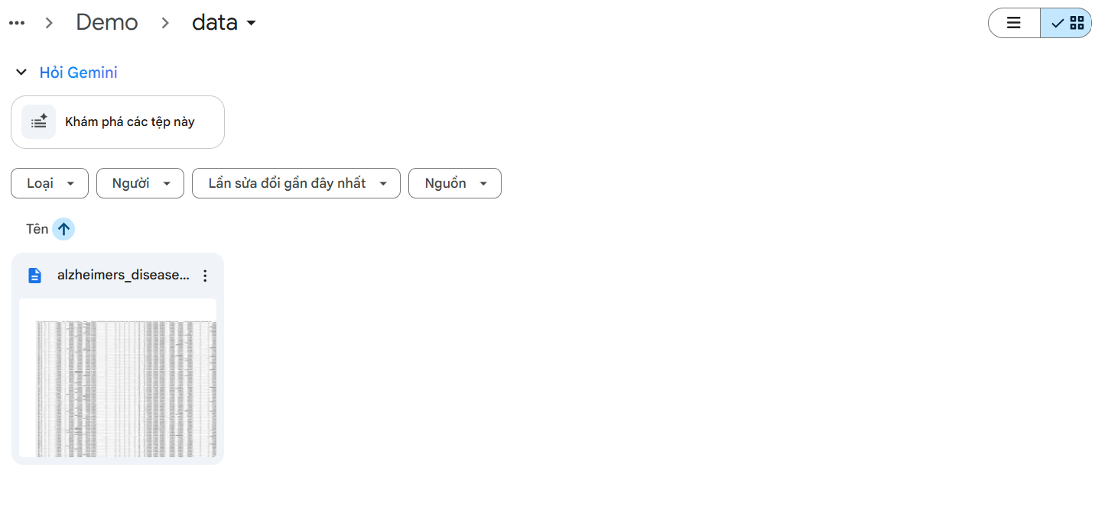


Sau đó mọi người vào Google Drive Cá nhân rồi vào “Drive của tôi(My Drive)”, sau đó ấn chuột trái tạo thư mục mới và đặt tên là data.

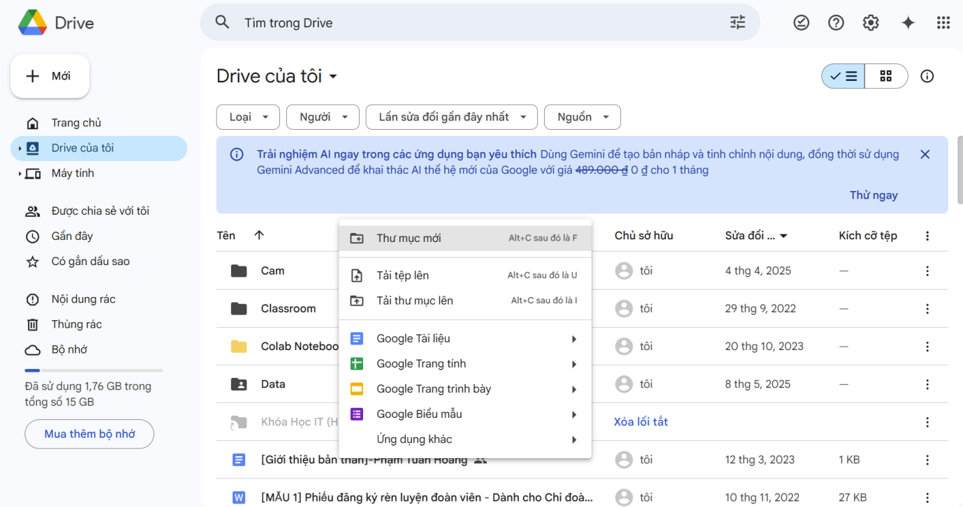

Sau đó mọi người vào thư mục data vừa tạo nhấn chuột trái để tải tệp lên:

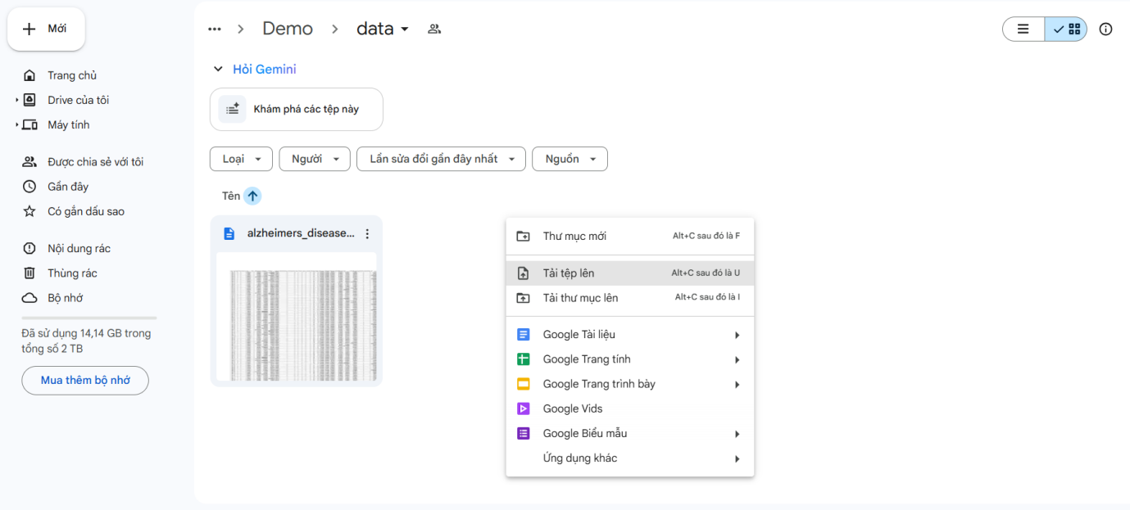
Sau đó mọi người nhấn vào sẽ hiện những tệp đã tải trong Download:
Chạy đến lệnh này: 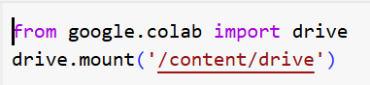
thì sẽ hiển thị thông báo:

Mọi người sẽ nhấn vào Connect to Google Drive:

Mọi người đăng nhập bằng tài khoản Gmail lúc mọi người tao tệp thư mục data lúc đầu mình hướng dẫn, sau đó sẽ hiện các thông báo thì mọi người ấn Tiếp tục:



Thế là mọi người đã mount dữ liệu thành công với Google Drive.
Tiếp đó mọi người chạy code như đã hướng dẫn.

- Kịch bản thực nghiệm
- Tiền xử lý dữ liệu: hiểu bộ dữ liệu, kiểm tra và xử lý các giá trị thiếu, lặp, không hợp lệ hoặc outliers;
- Trực quan hóa dữ liệu;
- Giảm chiều: các phương pháp thực nghiệm gồm PCA, LDA và UMAP;
- Chạy mô hình phân loại:
+ Các phương pháp thực nghiệm gồm KNN và Sortmax Regression, SVM;
+ Các kịch bản:
* Chạy trên dữ liệu ban đầu, dữ liệu đã giảm chiều;
* Thử nghiệm với các tỉ lệ: 8:2, 7:3, 6:4;
* So sánh dữ liệu ban đầu với dữ liệu đã giảm chiều của cả 3 mô hình;
* So sánh kết quả thực nghiệm của ba mô hình KNN và Sortmax và SVM
- Phân cụm bằng KMeans và DBSCAN:
+ Phân cụm Kmeans, DBSCAN với dữ liệu giảm chiều bằng PCA
+ Phân cụm Kmeans, DBSCAN với dữ liệu giảm chiều bằng Umap
+ So sánh Kmeans với DBSCAN
- Chuyển bài toán về dạng hồi quy với Softmax và SVM:
+ Triển khai mô hình trên dữ liệu gốc, dữ liệu giảm chiều PCA
+ So sánh hiệu xuất 2 mô hình sử dụng trong bài toán hồi quy.

